

Kjære Sambandsstevne- og årsmøtedeltakere!

Hjertelig velkommen til Jørstadmoen!

Så samles vi igjen på mo’n. Igjen har styret med mange gode hjelpere jobbet for å få arrangert det hele. En viss rutine er det jo selvfølgelig over det hele, men ingenting gjør seg av seg selv, om det er aldri så mye rutine i saken. Særlig vil styret takke Rolf W. Haugland, Bjørn Åge Brauten og Finn Erik Høve. Det er disse som har gjort ”håndgrepene” på stedet. Ved slike arrangementer som vårt er det ikke mulig med fjernkontrollen som på TVen, nei!

Nærmere enkeltheter om overnatting, etc. har stått i Budstikken 2/07. Vi kjører som vi pleier å ha gjort, slik at det meste skulle være kjente saker - men: Det eneste vi også vet vi har rutine på, er at det oppstår uforutsette forhold som medfører endringer i det oppsatte programmet. Så også denne gangen. Men vi har også rutine for at dette ordner vi elegant:

Forlegning: Vi er ikke alene på Jørstadmoen denne gangen. Flere av oss kan bli henvist til kaserne Marieberg, kanskje de fleste. Den av styret som sist bodde på kaserne Marieberg, for 43 år siden, regner med (og i skrivende stund håper!) at fascilitetene har fulgt utviklingen…. Men, vi tar det og mulige endringer i gangavstander som kommer med et smil.

Programmet En av foredragsholderne må uomgjengelig reise lørdag ettermiddag. Når dette er en
lørdag 30.6.: og samme person som har krigssamlingen i Gausdal, blir det endringer:
Pistolskyting, Starter kl. 1000
lunsj og avreise 1. skytterlag må prøve å kjøre igjennom på en time, altså være
til museet: ferdige kl. 1100
Deretter lunsj, og så avreise til samlingen (egne biler!).
2. skytterlag starter umiddelbart etter 1. skytterlag, altså etter
kl. 1100. Ferdig ca. kl 1200.
Deretter lunsj (stenger kl. 1230) og så avreise til samlingen
(også egne biler!).

Besøk på den krigs- Krigssamlingens adresse er: Bruunshågån 24
historiske samlingen 2656 FOLLEBU
i Gausdal: Innehaver av samlingen er Geir Arild Høiland, og som jobber i Forsvaret.
Kjøreavstanden mellom Jørstadmoen og samlingen er 10 – 15 minutter - se vedlagte kart, evt. bruk GPS.
Når dere kommer opp til Bruunshågån 24, kan dere parkere i busslommen/bussplassen. Det går ikke buss der i week- enden!

Foredrag i Land- Vi starter kl 1500 med foredrag av Geir Arild Høiland, som
vernsalen forteller om sambandet i Norge under krigen. Høiland legger opp foredraget med lysbilder som totalt vil ta ca èn time.

Ref. redigert program for lørdag 30. juni neste side!

Lørdag 30. juni - revidert program (pr. 28/6-07)

Kl. 0900 - 1230 Frokost/lunsj i bef.messa (Bygn. Altona, inng. syd)

” 1000 - 1100 Pistolskyting 1. skytterlag (Påmeld. på pistolbanen fra kl. 0945)

” 1100 - 1200 Pistolskyting 2. skytterlag ( ” ” ” ” ” 0945)

” 1115 – 1145 Lunsj 1. skytterlag

” 1145 Avreise til krigssamlingen for 1. skytterlag m/ledsagere

” 1200 Ank. samlingen 1. skytterlag - omvisning

” 1215 – 1230/1245 Lunsj 2. skytterlag (Litt trangt på tiden, men kjøkkenet er gjerne fleksibelt!)

” 1245 Avreise til krigssamlingen 2. skytterlag m/ledsagere

” 1300 Modellkammeret åpner (Åpn.tid 1300 – 1600.

” 1300 1. skytterlag ferdig på krigssamlingen, 2. skytterlag ankommer samlingen.

” 1400 Avreise fra samlingen for 2. skytterlag

” 1500 Foredrag Landvernsalen: Samband i Norge under 2. verdenskrig
v/ oblt Geir Arild Høiland

” 1600 Foredrag slutt / Pause

” 1600 Modellkammeret stenger

” 1615 Foredrag Landvernsalen: Situasjonen på Jørstadmoen
”Rikets tilstand”
v/ ob Tore Ellingsberg

Pause mellom foredragene

31. Nordiske Militære Kaneratstevne på
Bornholm, juni 2007
v/ Finn Berntzen

” 1730 Årsmøte 2007 i Medlemmene har fått tilsendt Budstikken
Landvernsalen med innkalling, hvor årsmelding, regnskap,
budsjettforslag, etc. er referert.

” 1900 Festmiddag i befalsmessa (bygn. Altona, inng. syd)
Spekemat m.m. Kr. 300,--/ kuvert

” 2100 Festlig samvær i gamle befalsmesse/salonger.
Premieutdeling, utlodning og dans
Baren er åpen i tidsrommet kl. 2100 – 0100.

Hilsen styret SBSF

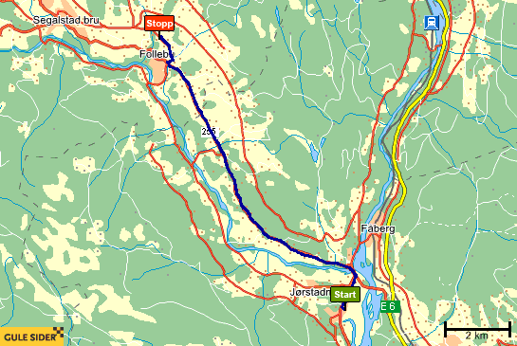

Jørstadmoen – Bruunshågån

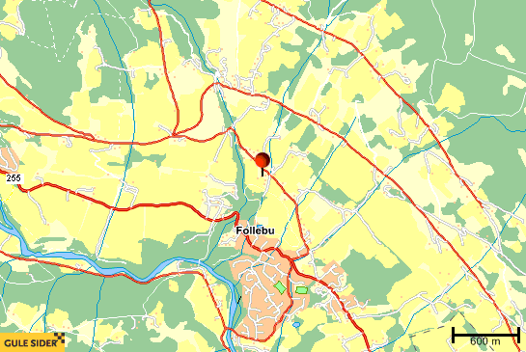

Follebu

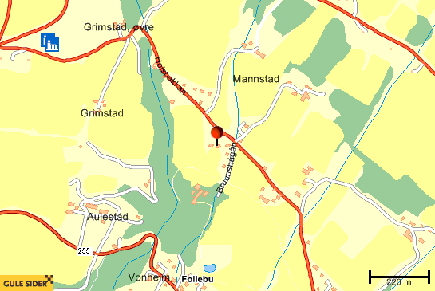

NB: Dersom ”navigeringsproblemer”, er Geir Arild Høilands mobtlf.nr.: 48 13 18 15

For ordens skyld, SBSF-nestformannens tlf.nr. er: 971 52 377 om noe skulle være uklart undervegs i programmet, eller en situasjon skulle oppstå.

